**Globalizzazione** (*pag.98*)

GLOBALIZZAZIONE = notevole aumento dei fenomeni e delle relazioni globali (mondiali)

***Esempi*** *di fenomeni globali*.

Un tipico esempio è rappresentato dal **traffico aereo mondiale**. Il mondo è pieno di aeroporti, e grazie a loro ogni angolo del mondo è collegato.

Un altro esempio è il **commercio mondiale**.

Altri esempi: globalizzazione **culturale**, dello sport ecc.

Quando si parla di globalizzazione si parla sempre di **RETE**.

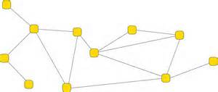

Ogni rete ha dei nodi e dei fili che li collegano.

I **nodi** possono essere delle *città, stazioni, aeroporti, fabbriche*.

I **fili** sono *collegamenti* tra i nodi (strade, vie di comunicazione ecc.).

Ma **che cosa circola** nella rete?

* le persone
* le merci
* notizie e informazioni
* energia
* denaro

Quali sono le **cause** che hanno favorito il fenomeno della globalizzazione?

* Lo sviluppo dei **TRASPORTI**, che oggi permettono di spostarsi per il mondo in modo molto più rapido che in passato, e con costi minori.
* I miglioramenti nel campo delle telecomunicazioni e la nascita del **WEB**.